Örüntü
Şekilleri, sayıları, nesneleri belirli bir kurala göre dizmeye örüntü denir
Aşağıdaki örüntülerin kuralını bulup, yazalım

Kural:

Kural:

Kural:

Kural:

Kural:

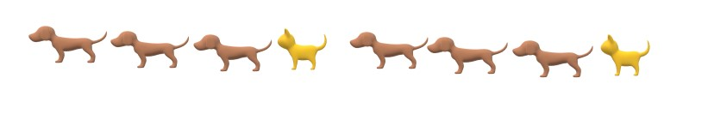
Kural:

Kural:

Kural:

